
Нелепицы. Тема «Осень. Признаки осени»
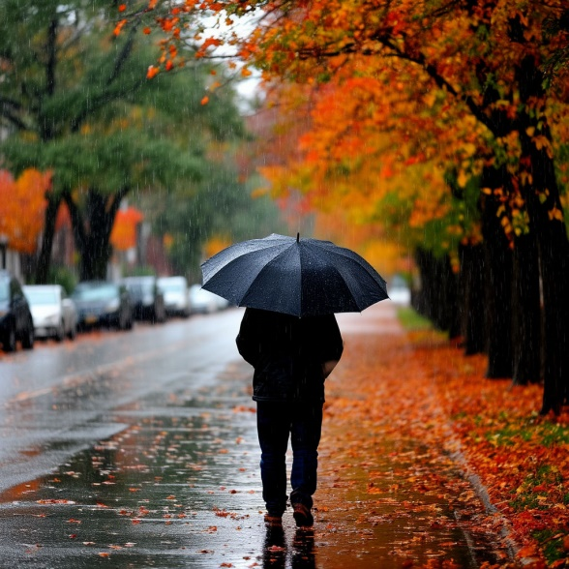
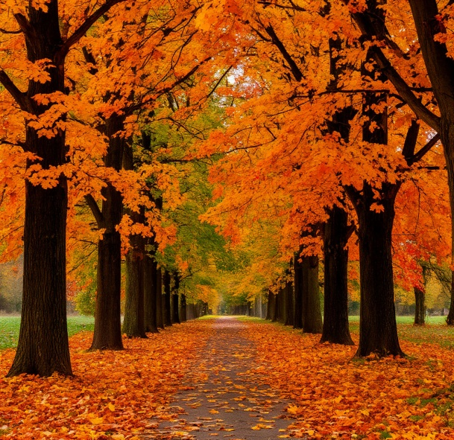

С листьев опадают осенью деревья.
На дождях осенью
льёт улица.

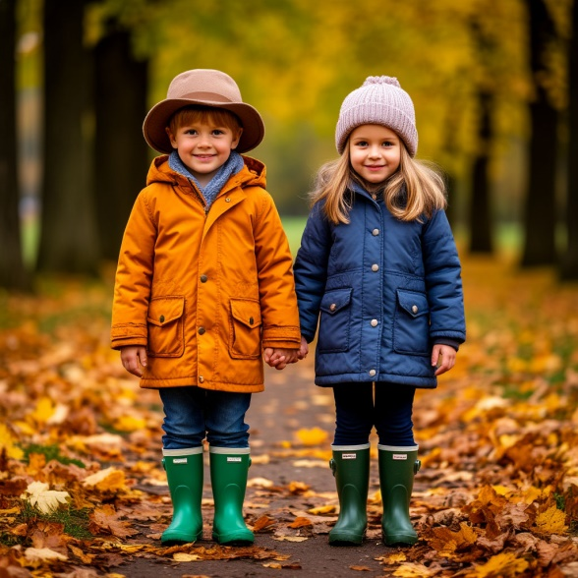

Одежда меняет людей на осеннюю.
Осень убирает урожай людьми.

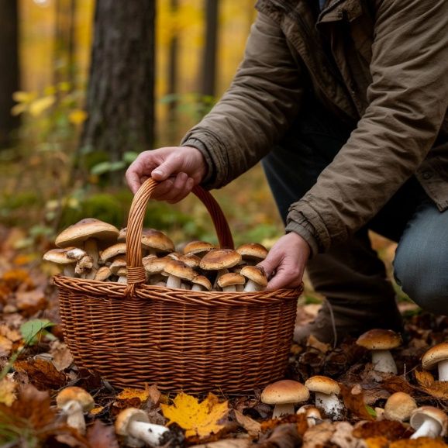

Заготовки делают людей на зиму.
Грибы собирают осенью грибников.
Нелепицы. Тема «Осень. Признаки осени»
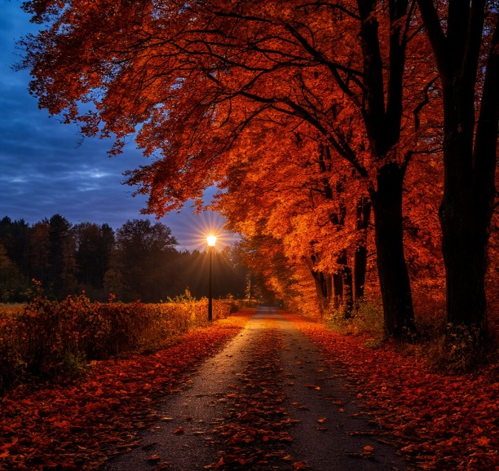
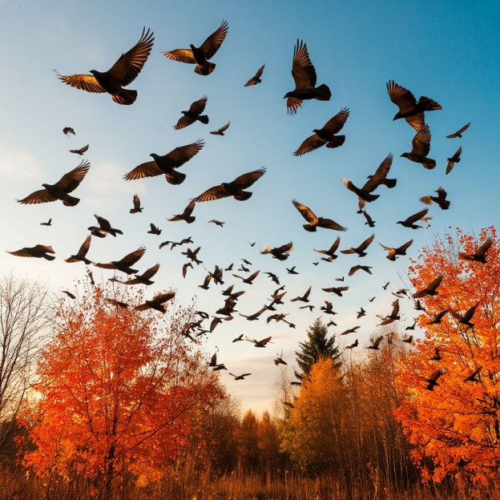

Осенью день длиннее,
а ночь – короче.
Теплые края улетаю в птиц.
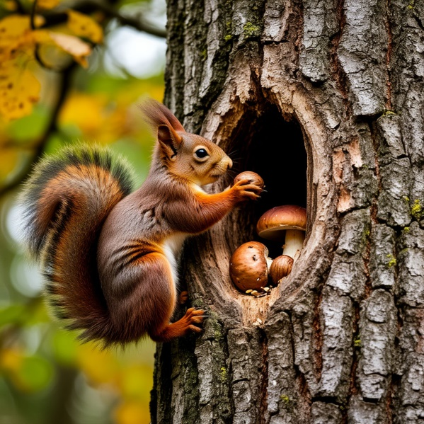
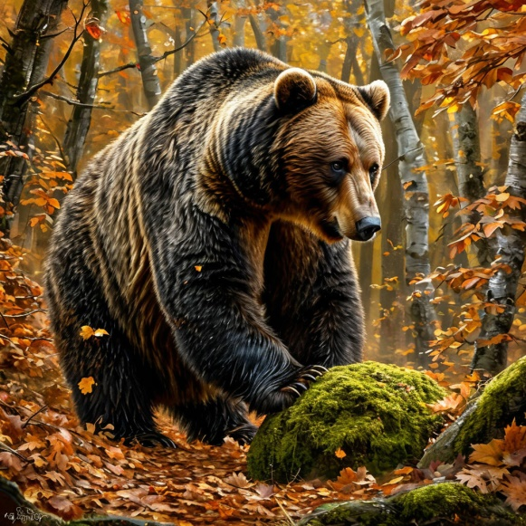

Запасы собирают животных на зиму.
Жилища подготавливают животных к зиме.

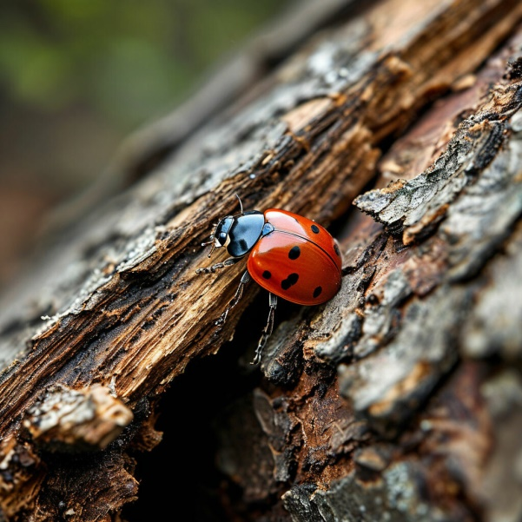
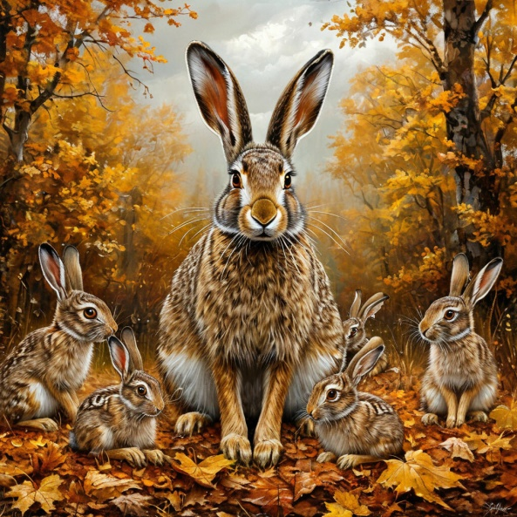

У зайчат рождается осенью зайчиха.
Кора деревьев прячется
под насекомых.

